Стоматолог

Описание профессии | Современная стоматология отличается широкой методологической базой, а зубной врач должен знать анатомию ротовой полости и прилегающих тканей, их взаимосвязь с остальным организмом. Помимо работы с зубами стоматолог также занимается лечением десен, мягких тканей рта, назначает медицинские препараты и средства для домашнего ухода за зубами. Компетенции стоматолога зависят в том числе от его специализации:  - Терапевт проводит диагностику, занимается лечением кариеса, зубных каналов, проводит реставрацию зубов.  - Пародонтолог лечит болезни десен, проводит профилактику их воспаления.  - Хирург удаляет зубы, вскрывает абсцессы и флегмоны, проводит операции на ротовой полости.  - Ортопед занимается протезированием зубов: снимает оттиски, делает примерку конструкций, готовит зубы под установку протеза.  - Ортодонт исправляет прикус при помощи пластинок, брекетов, капп.  - Имплантолог восстанавливает удалённые зубы методом установки коронки на вживленные импланты.  - Детский стоматолог специализируется на работе с маленькими пациентами.  - Врач-гигиенист профессионально снимает зубные отложения, разрабатывает индивидуальную программу по уходу за полостью рта.
Качества, необходимые для работы | Качества, которыми точно должен обладать стоматолог-терапевт или другой специалист:  - Уверен в себе. В стоматологии специалистам часто приходится иметь дело с тревожными и мнительными пациентами. Кто-то боится боли, другой точно знает, как лучше справиться с его проблемой. Доктору необходимо просто излучать уверенность, чтобы передать ее клиенту и получить согласие на работу.  - Умеет общаться с разными людьми. Врач получает больше жалоб, претензий и душевных откровений, чем кто бы то ни было. Важно уметь находить общий язык с разными людьми, сохранять баланс между доброжелательностью и соблюдением своих границ. Если включаться в беды каждого пациента, стоматолог очень быстро получит эмоциональное выгорание. Этим навыкам учит медицинская этика и деонтология.  - Быстро принимает решения. Если в процессе работы что-то пошло не по плану или человеку вдруг стало плохо, врач должен действовать молниеносно и брать на себя ответственность за это решение. Сюда же входит умение взаимодействовать с командой и отдавать точные однозначные распоряжения.  - Аккуратен и пунктуален. Доверие к человеку, который опаздывает на собственный прием или забывает принести нужные для работы материалы, неизбежно падает. Профессиональные навыки должны сочетаться с высоким уровнем личной ответственности. Внешний вид врача тоже очень важен: чистая выглаженная форма, нейтральный запах тела, вымытые волосы — минимум, который нужно соблюдать.  - Постоянно самосовершенствуется. В стоматологии обучение не заканчивается с выпуском и получением диплома: компетенция врача подтверждается категориями и повышением квалификации. Врачу нужно знать обо всех новых методиках работы и материалах, учить и отрабатывать актуальные навыки на семинарах. Стоматология - не та профессия, где можно работать по алгоритмам десятилетней давности.
Предметы в школе, которые требуют усиленного (углубленного) изучения | - ЦТ/ЦЭ по белорусскому/русскому языку  - ЦТ/ЦЭ по химии  - ЦТ/ЦЭ по биология
Где можно получить профессию  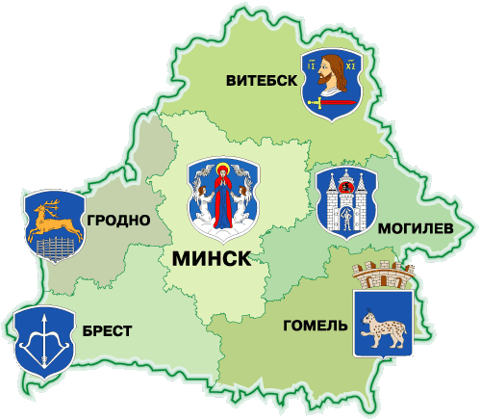 | - Белорусский государственный медицинский университет (БГМУ) –https://www.bsmu.by/  - Витебский государственный ордена Дружбы народов медицинский университет университет (ВГМУ) –https://www.vsmu.by/  В колледжах Беларуси на базе среднего образования (после окончания 11 класса) можно обучаться по специальности «Зубной техник» и «Зубной фельдшер».  - Белорусский государственный медицинский колледж - https://bsmc.by/  - Гомельский государственный медицинский колледж - https://ggmc.by/  - Оршанский государственный медицинский колледж - https://www.ogmk.by/
Применение профессии | - Врач-стоматолог детский  - Врач-стоматолог-терапевт  - Врач-стоматолог-хирург  - Врач-стоматолог-ортопед  - Врач-стоматолог-ортодонт  - Стоматолог-гигиенист  - Зубной врач  - Фельдшер-стоматолог
Преимущества профессии | - Профессия стоматолога была актуальна и востребована во все времена. Поэтому сегодня стоматологи практически никогда не сидят без работы и зарабатывают достойные деньги.  - Врач – интеллигентная и уважаемая профессия, в этой сере всегда есть место перспективе и карьерному росту.  - Возможность выбрать гибкий рабочий график. При желании, зубной врач может трудиться каждый день или всего несколько дней в неделю, и при этом зарабатывать неплохие деньги
Недостатки профессии | - Это очень ответственная профессия, которая не прощает ошибок.  - Доктор должен быть терпеливым, спокойным, тактичным, вежливым, аккуратным. Эта профессия не подойдет брезгливым и чувствительным людям.  - Продолжительное обучение является для многих камнем преткновения. Постоянные курсы повышения квалификации, семинары, освоение новых технологий не каждому будет по плечу. Только вузувского диплома будет недостаточно, чтобы стать успешным в профессии.
Реклама | Станьте стоматологом и помогайте людям улыбаться уверенно!  

